1. 弹出窗口的‘确定’按钮图片修改

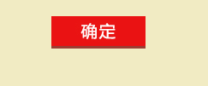

1. 添加复制成功提示

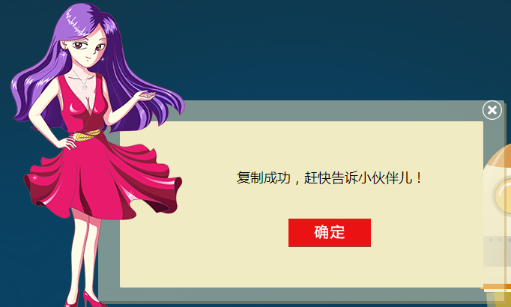

Html在页面底部

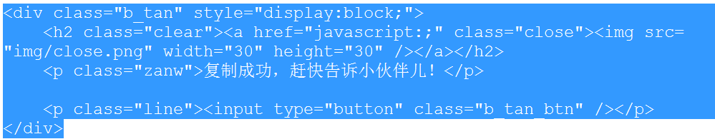

Css表里加入.zanw{}的样式

3，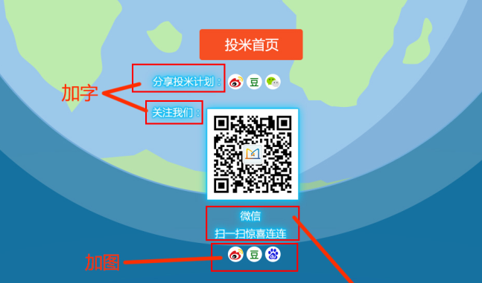

加图片到img中，

Html加入：

1》，

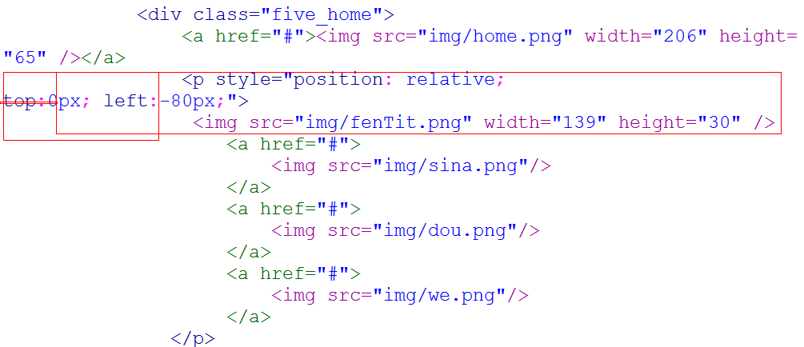2》，在class为five_home 的div里面加入

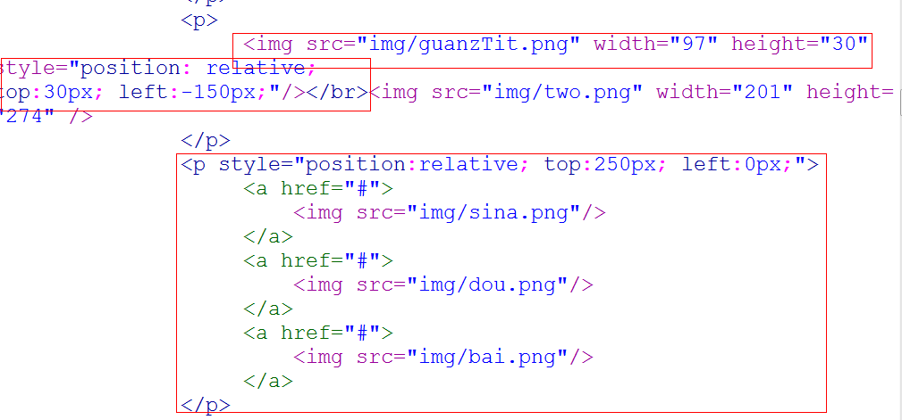

4，修改文字

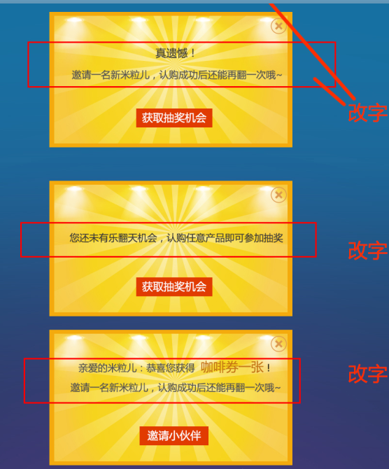

Html页面底部修改，直接修改文字，样式直接修改在了style.css中

class="j_tan"或class="b_tan"的div中写弹出窗口的html

5，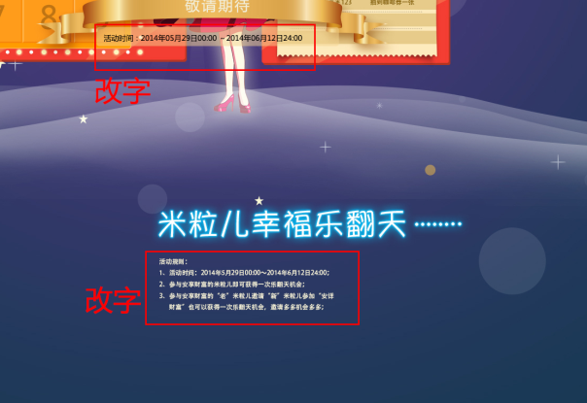

文字修改

1》

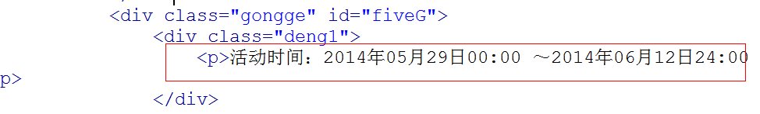

2》

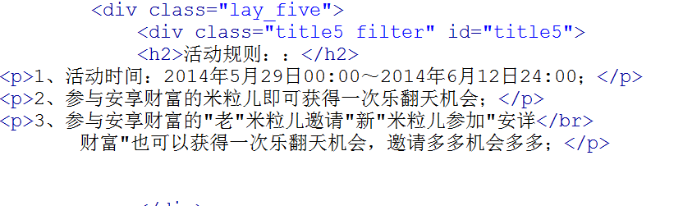

6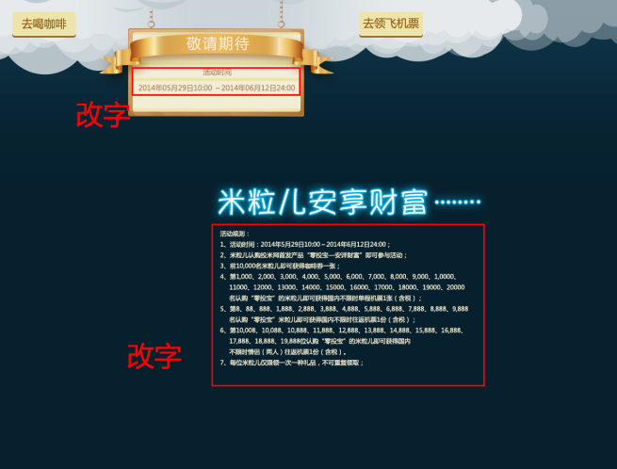

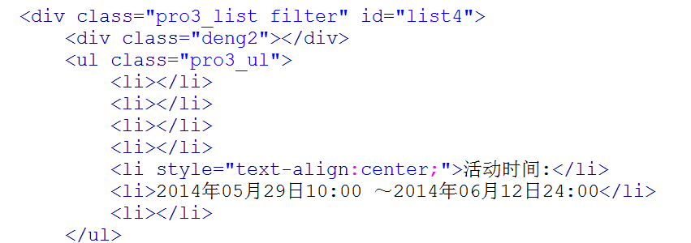

7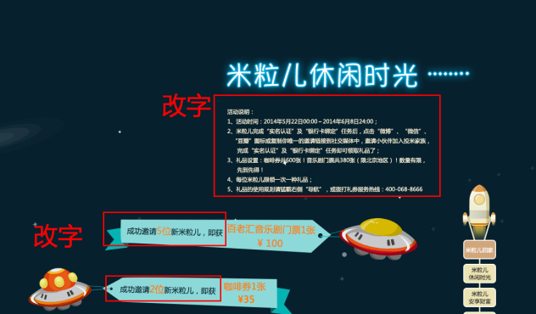

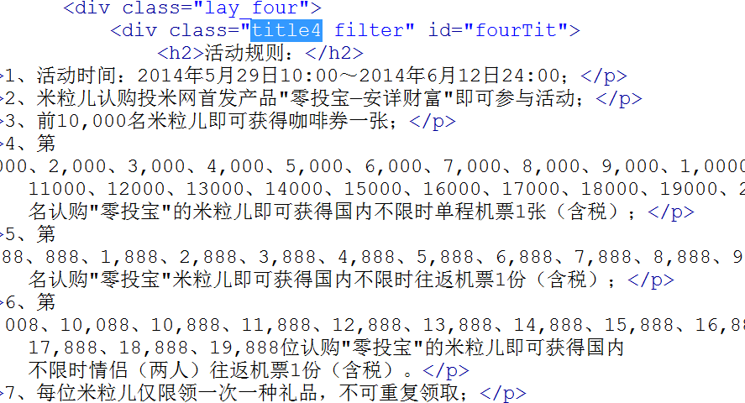

2》飞碟是图片，img里面换图片就好

8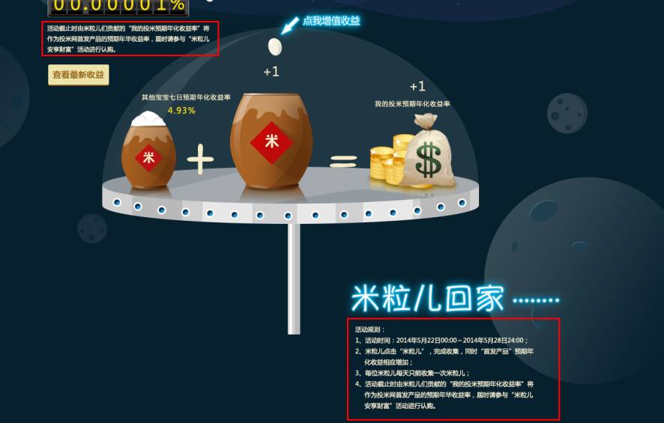

1》

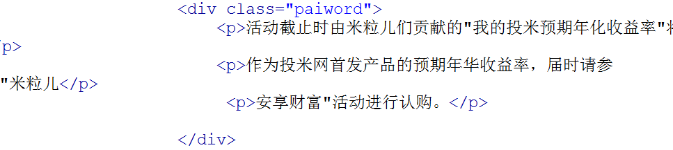

2》

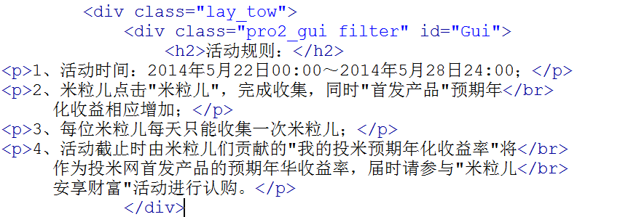

9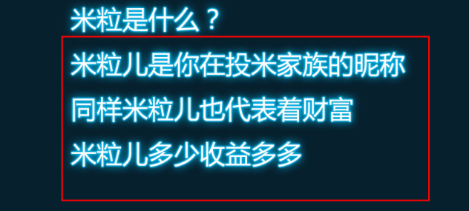

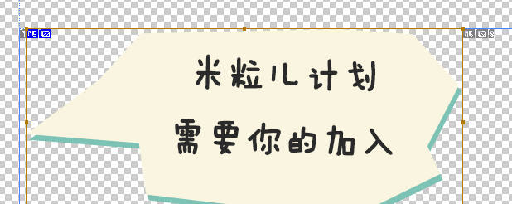

图片修改，img里面图片的修改，替换一下img文件夹即可

10，js这个方法修改了括起来的部分，下面是修改以后

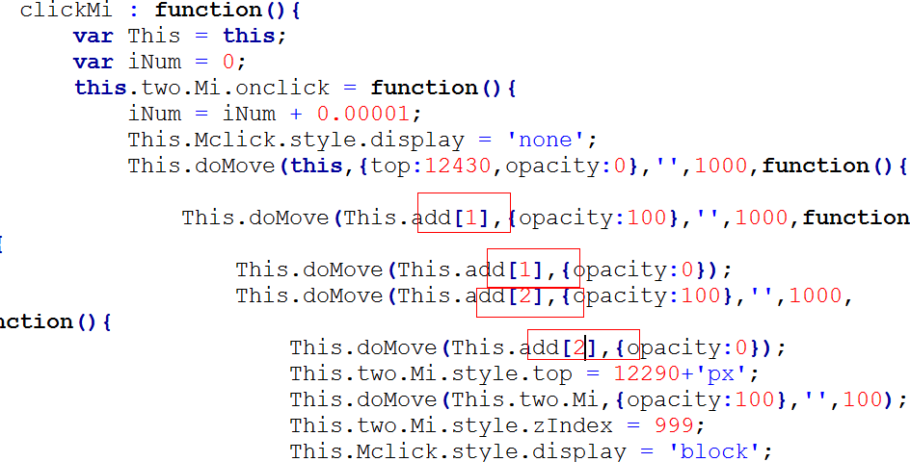

11，解决

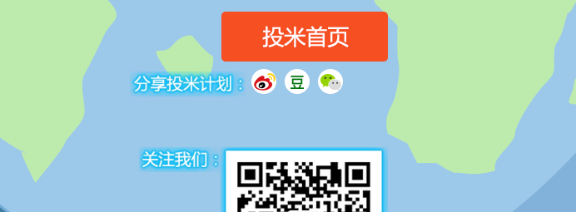

点击不了的问

样式

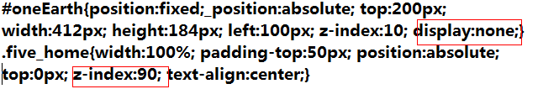

加入给#oneEarth加display

.five_home修改z-index的值，上面的是修改后的

Js修改部分

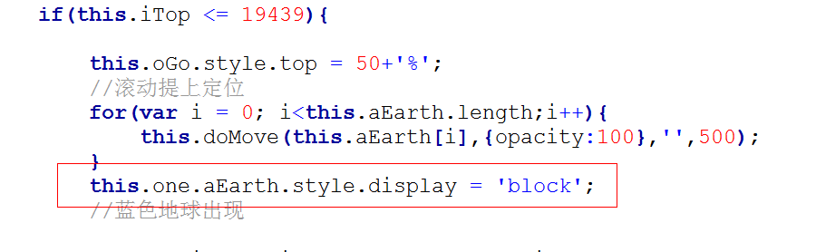

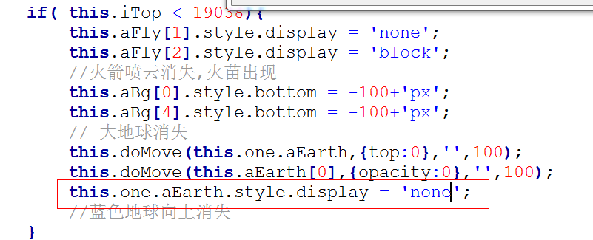

红色框里面的内容是加入js里的内容，对于位置看图片

12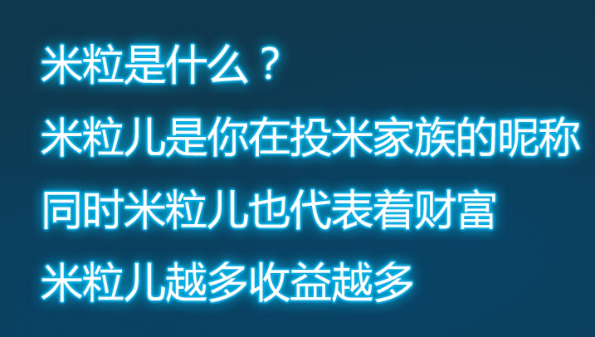

图片修改

样式



修改

变动一，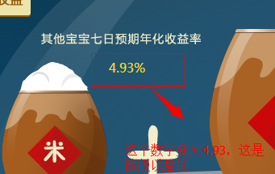

变动二，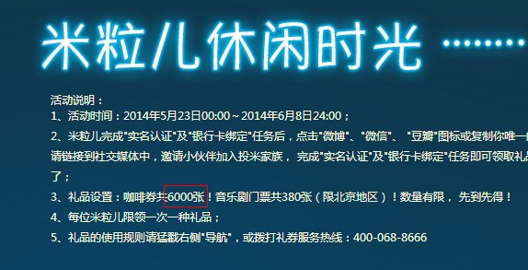

这是6000张，上面是正确的页面

变动三，

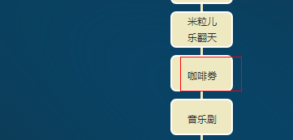

劵字写错了，上面的是正确的

下面是5月19好修改的内容

1. style.css里面的图片路径都修改成了img文件夹里面的图片，所以images文件夹可以删除掉，img文件夹重新上传一下
2. 修改bug

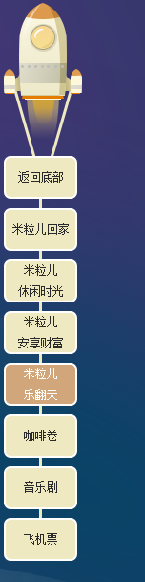

他被没有出现时被点击的bug

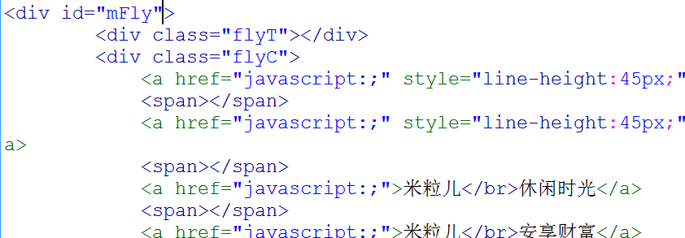

Id为mFly的div里面的class去掉，上面是修改后的

其他部分是样式和js里面的修改，只有替换一下样式和js即可

1. html

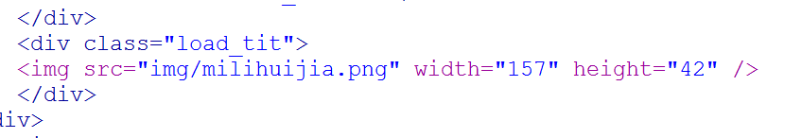

页面中的img里面的图片路径改为上面img文件夹里面的，上面是正确的写法

1. js中

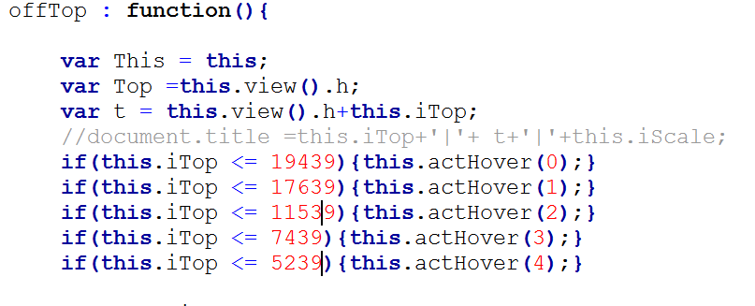

OffTop函数里面的调用this.actHover()函数在上述情况下调用即：this.iTop < = 19439 ……

3style.css直接替换即可

里面修改了相关的字体大小、颜色……

3，style.css直接替换即可

里面修改了相关的字体大小、颜色……

4，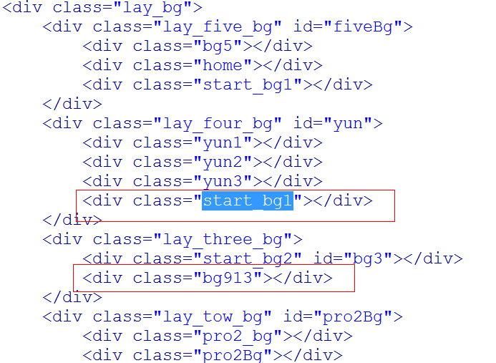

页面中添加了这两个div

5，

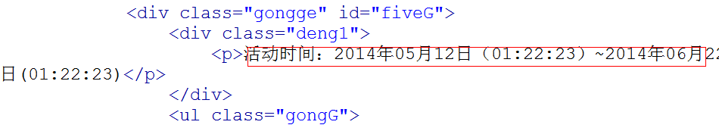

这段文字修改了一个符号,

6，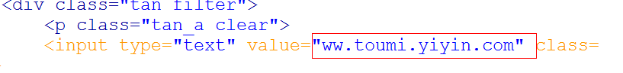

Value修改成这个，上面是对的内容

下午图片最新改版

1，九宫格图片修改

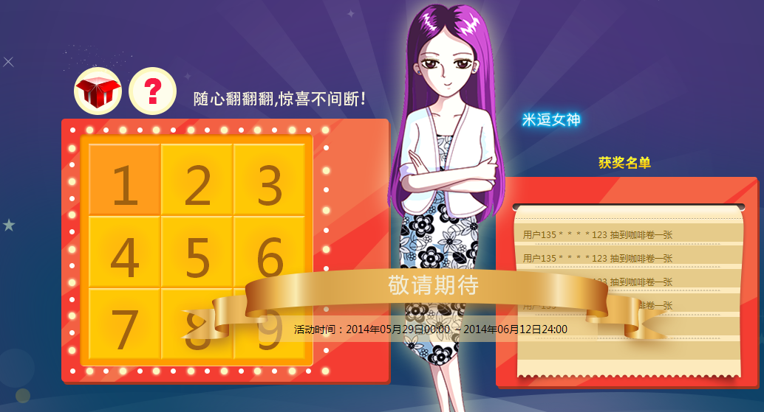

（1）js修改下面是修改后的

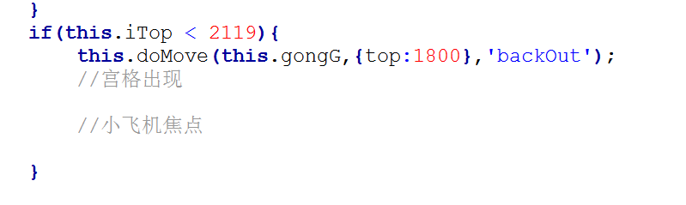

（2）css修改，下面是修改以后的



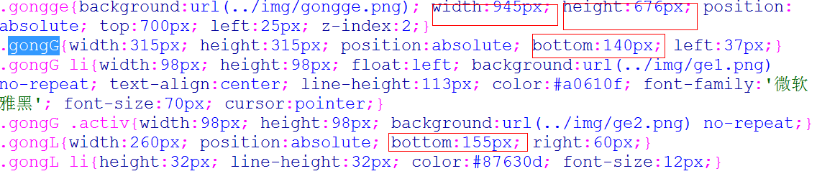

（3）gongge.png图片修改

2，弹出图片修改

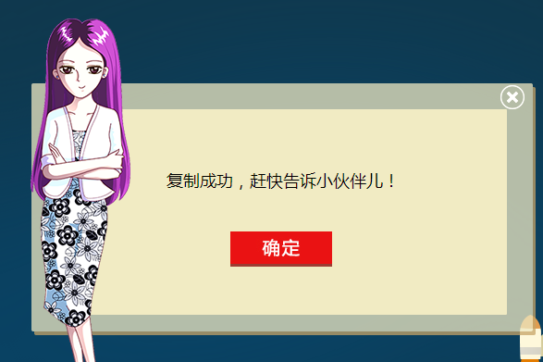

1. css改变 下面修改以后的

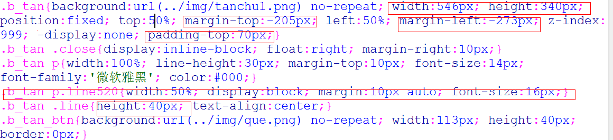

1. html添加class

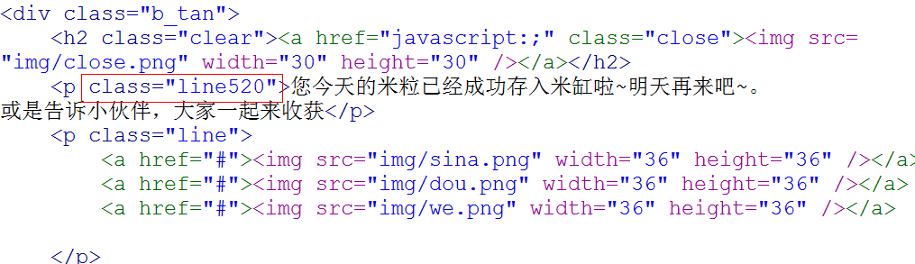

3，修改

1. html修改在goTop里面加了img

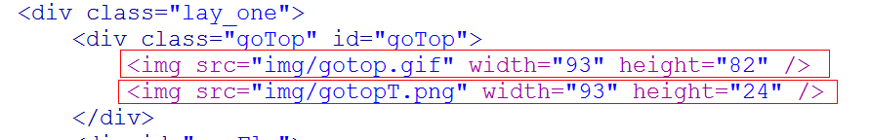

（2）css修改成下面这样的



1. 云层不居中修改了样式表style.css
2. 加载不居中也是修改了样式表
3. Js修改，不需要底部空白区 下面代码是修改后的代码

offTop : function(){

var This = this;

var Top =this.view().h;

var t = this.view().h+this.iTop;

//document.title =this.iTop+'|'+ t+'|'+this.iScale;

if(this.iTop <= 19834){this.actHover(0);}

if(this.iTop <= 17639){this.actHover(1);}

if(this.iTop <= 11539){this.actHover(2);}

if(this.iTop <= 7439){this.actHover(3);}

if(this.iTop <= 5239){this.actHover(4);}

if(this.iTop <= 19834){

this.oGo.style.top = 50+'%';

//滚动提上定位

for(var i = 0; i<this.aEarth.length;i++){

this.doMove(this.aEarth[i],{opacity:100},'',500);

}

this.one.aEarth.style.display = 'block';

//蓝色地球出现

for(var i =0 ; i< this.aBg.length; i++){

this.doMove(this.aBg[i],{opacity:100},'',500);

};

//地球，和星球背景出现

this.doMove(this.one.aEarth,{top:200});

this.doMove(this.aEarth[0],{opacity:100},'',10);

this.aFly[1].style.display = 'none';

this.aFly[2].style.display = 'none';

//火箭喷云消失

this.one.aFly.style.bottom =-20+'%';

//火箭定位

this.one.aFly.style.display = 'block';

//火箭出现

//this.doMove(this.aBg[0],{bottom:0},'',500);

this.aBg[0].style.bottom = 0+'px';

this.aBg[4].style.bottom = 0+'px';

//大地球出现

this.doMove(this.fly,{opacity:30},'',100);

this.fly.style.display = 'none';

//小火箭消失

this.doMove(this.Gui,{opacity:0},'',100);

//米粒回家消失

this.doMove(this.two.oGang,{opacity:0},'',100);

//缸消失

this.doMove(this.oEle[3],{opacity:0},'',100);

//米粒休闲时光消失

for(var i=0; i<3; i++){

this.doMove(this.oEle[i],{opacity:0},'',100);

this.oEle[i].style.position = 'fixed';

}

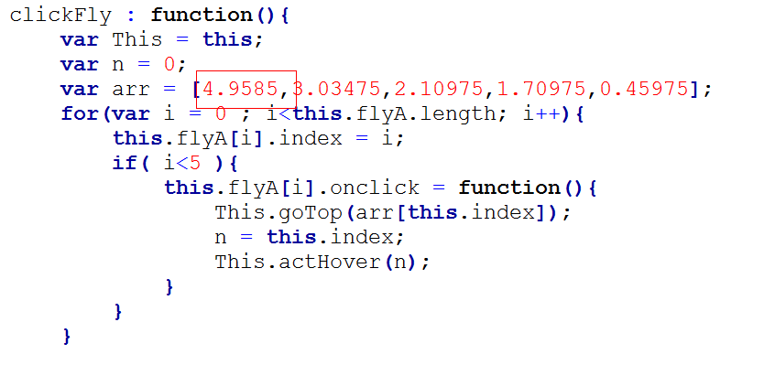

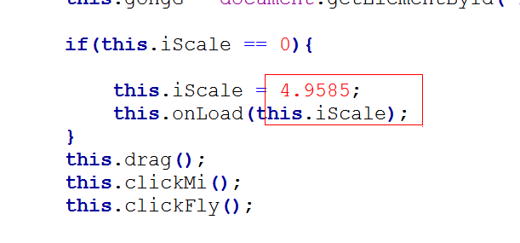

1. 也没中一共有5个弹出窗口

在html页面的底部写着分别样式是这样的

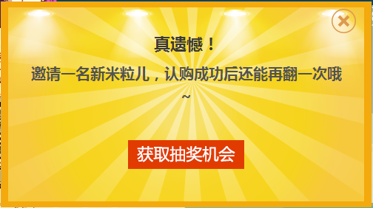

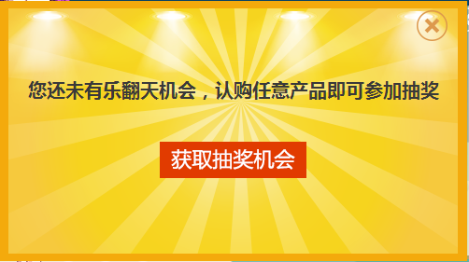



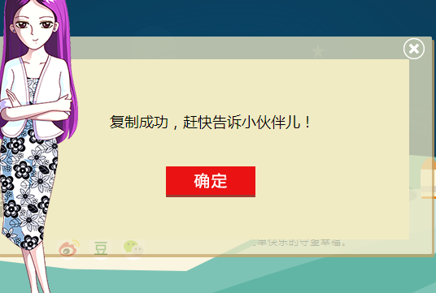

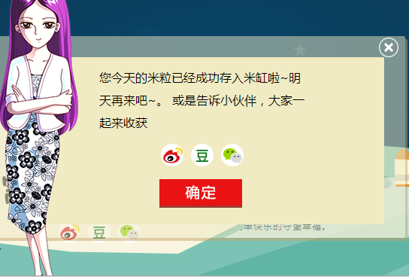

<div class="b_tan">

<h2 class="clear"><a href="javascript:;" class="close"><img src="img/close.png" width="30" height="30" /></a></h2>

<p class="line520">您今天的米粒已经成功存入米缸啦~明天再来吧~。

或是告诉小伙伴，大家一起来收获</p>

<p class="line">

<a href="#"><img src="img/sina.png" width="36" height="36" /></a>

<a href="#"><img src="img/dou.png" width="36" height="36" /></a>

<a href="#"><img src="img/we.png" width="36" height="36" /></a>

</p>

<p class="line"><input type="button" class="b_tan_btn" /></p>

</div>

<div class="b_tan">

<h2 class="clear"><a href="javascript:;" class="close"><img src="img/close.png" width="30" height="30" /></a></h2>

<p class="zanw">复制成功，赶快告诉小伙伴儿！</p>

<p class="line"><input type="button" class="b_tan_btn" /></p>

</div>

<div class="j_tan">

<h2 class="clear"><a href="javascript:;" class="close"><img src="img/close2.png" width="36" height="36" /></a></h2>

<p>亲爱的米粒儿：恭喜您获得<a href="#" class="font1"> 咖啡券一张</a>！

邀请一名新米粒儿，认购成功后还能再翻一次哦~ </p>

<p class="line">您还有<a href="#" class="font"> 0 </a>次抽奖机会</p>

<p class="line">

<a href="#"><img src="img/sina.png" width="36" height="36" /></a>

<a href="#"><img src="img/dou.png" width="36" height="36" /></a>

<a href="#"><img src="img/we.png" width="36" height="36" /></a>

</p>

<p class="line"><input type="button" class="b_tan_btn519" /></p>

</div>

<div class="j_tan">

<h2 class="clear"><a href="javascript:;" class="close"><img src="img/close2.png" width="36" height="36" /></a></h2>

<h1 class="font16">您还未有乐翻天机会，认购任意产品即可参加抽奖</h1>

<p class="line"><input type="button" class="j_tan_btn" /></p>

</div>

<div class="j_tan">

<h2 class="clear"><a href="javascript:;" class="close"><img src="img/close2.png" width="36" height="36" /></a></h2>

<h1 class="font519">真遗憾！</h1>

<p class="font16">邀请一名新米粒儿，认购成功后还能再翻一次哦~</p>

<p class="line"><input type="button" class="j_tan_btn" /></p>

</div>